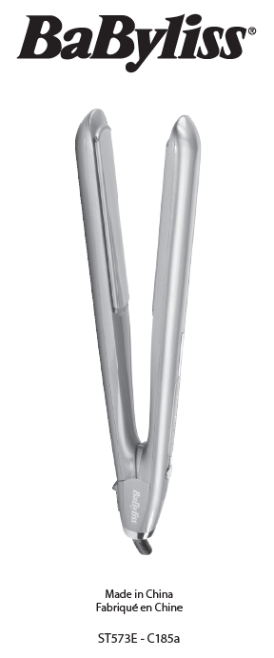  Vyrobené v Číne  BABYLISS SARL  ZI du Val de Calvigny  59141 Iwuy  Francúzsko  www.babyliss.com  FAC/2022/07 | ST573E  Najprv si prečítajte bezpečnostné pokyny.  NÁVOD NA POUŽITIE  UPOZORNENIE! Dbajte na to, aby horúci povrch zariadenia neprišiel do priameho kontaktu s pokožkou, najmä s ušami, očami, tvárou a krkom.  UPOZORNENIE! Nedotýkajte sa horúcich platní, keď je spotrebič zapnutý.  NÁVOD NA POUŽITIE  Vyrovnávanie  • Uistite sa, že sú vaše vlasy suché a dokonale rozpletené.  • Rozdeľte vlasy do prameňov.  • Zapojte napájací kábel a stlačením a podržaním tlačidla „“ na 1 – 2 sekundy zapnite zariadenie.  Poznámka: Na potvrdenie aktivácie iónovej funkcie sa rozsvieti modrá LED dióda pozdĺž doštičky.  • Pomocou tlačidla „+/-“ vyberte nastavenie teploty, ktoré vyhovuje vášmu typu vlasov. Kontrolka bliká, kým sa nedosiahne zvolené nastavenie. Po dosiahnutí teploty svieti kontrolka nepretržite.  • Vložte prameň vlasov medzi doštičky.  • Zatvorte doštičky, zľahka zatlačte od línie vlasov a potom plynulým pohybom posúvajte zariadenie po celej dĺžke vlasov.  • Ak chcete vytvoriť pohyb na koncoch, otočte zápästie mierne dovnútra, keď ste na konci prameňa.  • V prípade potreby postup zopakujte aj na zvyšných prameňoch vlasov.  • Pred česaním nechajte vlasy úplne vychladnúť.  Kulmovanie  • Zapojte napájací kábel a stlačením a podržaním tlačidla „“ na 1 – 2 sekundy zapnite zariadenie.  • Pomocou tlačidla „+/-“ vyberte nastavenie teploty, ktoré vyhovuje vášmu typu vlasov. Kontrolka bliká, kým sa nedosiahne zvolené nastavenie. Po dosiahnutí teploty svieti kontrolka nepretržite.  • Vezmite si pramienok vlasov. Čím je pramienok menší, tým je kučera výraznejšia. Čím je pramienok väčší, tým je kučera menej výrazná.  • Prameň vlasov umiestnite medzi doštičky, asi 7 centimetrov od korienkov.  • Držte rukoväť v jednej ruke a otočte zariadenie o 180° tak, aby sa prameň vlasov raz ovinul okolo zariadenia.  UPOZORNENIE: Horúce povrchy! Počas používania sa vyhnite kontaktu zariadenia s pokožkou hlavy, tvárou, ušami a krkom.  • Pomaly posúvajte zariadenie po dĺžke prameňa vlasov od korienkov ku končekom.  • Odtiahnite zariadenie od vlasov.  • Uistite sa, že kučera zostane na svojom mieste, a to tak, že koniec pramienka, ktorý ste práve stočili, otočíte v smere kučery.  Nastavenie teploty  Ak sú vaše vlasy jemné, krehké alebo farbené, použite miernejšie nastavenie teploty. Ak sú vaše vlasy hustejšie, použite intenzívnejšie nastavenia tepla. Odporúčame, aby ste pri prvom použití vždy vykonali test. Takto si môžete byť istí, že používate správnu teplotu pre svoj typ vlasov. Začnite s najnižším nastavením a potom teplotu  zvyšujte, kým nedosiahnete požadovaný výsledok. Tu nájdete návod na nastavenie teploty:  Nastavenie 1 = 150 °C  Nastavenie 2 = 170 °C  Nastavenie 3 = 190 °C  Nastavenie 4 = 210 °C  Nastavenie 5 = 235 °C  Pokročilá plazmová technológia s dvojitým iónovým systémom  Duálny iónový systém vyrovnávania vlhkosti kombinuje pozitívne a negatívne ióny, ktoré spoločne pomáhajú hydratovať vlasy a eliminovať ich krepatenie pri narovnávaní. Dvojitý iónový systém sa automaticky aktivuje po zapnutí  spotrebiča.  Poznámka: Na potvrdenie aktivácie iónovej funkcie sa rozsvieti modrá LED dióda pozdĺž doštičky. Uvoľňovanie iónov spôsobuje bzučivý zvuk a pri vysokej vlhkosti aj občasné nízkonapäťové svetelné záblesky. Je to normálny jav.  Automatické vypnutie  Tento spotrebič má funkciu automatického vypnutia na zvýšenie bezpečnosti. Ak je spotrebič zapnutý nepretržite dlhšie ako 60 minút, automaticky sa vypne. Ak chcete pokračovať v používaní prístroja dlhší čas, stlačte a podržte tlačidlo „“ na 1 – 2 sekundy, čím ho opäť zapnete.  Tepelne odolné podložky  Tento prístroj sa dodáva s tepelne odolnou podložkou, ktorá sa používa počas úpravy a po nej. Počas používania nikdy neumiestňujte spotrebič na povrch citlivý na teplo, a to ani v prípade, že používate žiaruvzdornú podložku dodanú so spotrebičom. Po použití spotrebič vypnite a odpojte zo zásuvky. Spotrebič okamžite zabaľte do žiaruvzdornej podložky a nechajte ho úplne vychladnúť. Uchovávajte ho mimo dosahu detí, pretože zostane niekoľko minút veľmi horúci.  STAROSTLIVOSŤ A ÚDRŽBA  Ak chcete udržať zariadenie v optimálnom stave, postupujte podľa nižšie uvedených pokynov.  • Napájací kábel neomotávajte okolo zariadenia. Namiesto toho ho zrolujte samostatne vedľa zariadenia.  • Nepoužívajte spotrebič s natiahnutým napájacím káblom.  • Po každom použití prístroj odpojte zo zásuvky.

